

2018年学生“创新能力提升计划”
项目申请表

项目名称： 背包问题知识社区系统
申 请 者： 为党和国家办事
指导教师： 代祖华
学 院： 计算机科学与工程学院
联系电话： 13919209546
填表日期： 2022年4月19日

西北师范大学创新创业学院制
一、项目申请简表
项目名称 |  |  |  | 背包问题知识社区系统
项目类别 | 本科生 |  |  |  |  |  |  |  |  | 研究生
项目类别 | 学术课题项目填写标  记（√） |  | （ ） A、自然科学学术论文  （√） B、科技发明制作  （ ） C、社会科学论文与调查报告 |  |  |  |  |  |  | 类别  标记  （ ） |  | （ ） A、学术科研类项目  （ ） B、社会调查类项目  （ ） C、创新实践类项目
项目类别 | 创新创业  项目填写 标记（√） |  |  | (√)信息技术 ( )电子商务 ( )健康医疗  ( )新能源新材料 ( )跨境电子商务 ( )智能制造  ( )文化创意 ( )旅游时尚 ( )现代农业
申请金额 |  |  |  | 20000元 |  |  | 起止年月 |  |  |  | 2022年4月——2022年6月
申 请 者 | 姓 名 |  |  | 王玉慧 |  | 性 别 | 女 |  |  |  | 出生年月 |  | 2000.08 | 民族 | 汉
申 请 者 | 专 业 |  |  | 计算机科学与技术 |  |  |  |  |  |  | 入学  时间 |  | 2019.09
申 请 者 | 所在学院 |  |  | 计算机科学与工程学院 |  |  |  | 联系电话 |  |  |  |  | 13910209546
申 请 者 | 前一学期  学分绩点 |  |  | 3.8 |  |  |  | 前一学期  综合测评成绩 |  |  |  |  | 83.12
申 请 者 | 主 要 成 员（不含申请者） | 姓 名 |  |  | 专业及年级 |  |  |  | 项目中的分工 |  |  |  |  | 签 字
申 请 者 | 主 要 成 员（不含申请者） | 王玉慧 |  |  | 2019级卓越班 |  |  |  | 项目总负责人，统筹整个项目；是本次项目的项目经理；主持团队项目软件原型系统V1.0的开发。
申 请 者 | 主 要 成 员（不含申请者） | 汤可意 |  |  | 2019级卓越班 |  |  |  | 负责市场调研、 发放问卷、 填写《学生“创新能力提升计划”项目申请表》。
申 请 者 | 主 要 成 员（不含申请者） | 王晨阳 |  |  | 2019级卓越班 |  |  |  | 负责总结、撰写博客、测试项目
研 究(项目) 内 容 概 述 | 建立基于多种算法的{1,0}背包问题最优解论坛。在论坛里实现用户浏览论坛中已有的内容，针对别人的主题展开讨论、发表、回复已有观点，实现学科技术和知识的经验交流。预防用户发布非法合法的内容，设置管理人员来对这些内容进行删除、修改。通过用户注册，控制用户发布信息和方便管理者操作用户的信息。实现论坛划版面和分区，区分各种帖子的内容范畴，方便整理和管理。论坛的基本功能：资源上传、检索、资源审核与管理、背包问题主题知识论坛、资源类型至少包括：典型算法源代码、开源数据集、背包问题相关文献资源，系统设置管理员，用于系统用户管理、资源有效性审核。
二、立论依据（项目定位）
本项目基于Springboot和墨刀开发平台，利用面向对象编程、数据库等专业学科知识，实现致力于实现贪心算法、动态规划算法、遗传算法等多种算法，实现找出大数据中{1,0}背包问题最优解、数据分散布局等问题。同时开发大学生网页论坛，实现算法学习以及相关知识学习的大学生技术交流论坛，在交流中实现算法和应用迭代。
三、研究方案（本科生创新创业项目、研究生创新实践项目填写项目执行方案）
一、研究目标、研究内容和拟解决的关键问题
研究目标：调研背包问题相关知识和求解算法，尝试设计一款由注册用户共享的背包问题知识社区系统。
研究内容：系统至少具有资源上传、检索、资源审核与管理、背包问题主题知识论坛。
拟解决的关键问题：典型算法源代码、开源数据集、背包问题相关文献资源，系统设置管理员，用于系统用户管理、资源有效性审核。系统其他用户需求性功能由团队进行项目调研获得（这些功能要有真实的用户应用价值）。
- 拟采取的研究方法、技术路线、实验方案
利用Java开发中的spring boot框架，同时利用数据库中SQL来实现数据的增删改查，以web的html实现图形用户界面，综上设计出一款针对于{0，1}背包问题的网络论坛。
三、项目进度时间安排
本平台将采用基于瀑布模型的软件开发模式进行开发，开发过程是通过设计一系列阶段顺序展开的，从系统需求分析开始直到产品发布和维护。
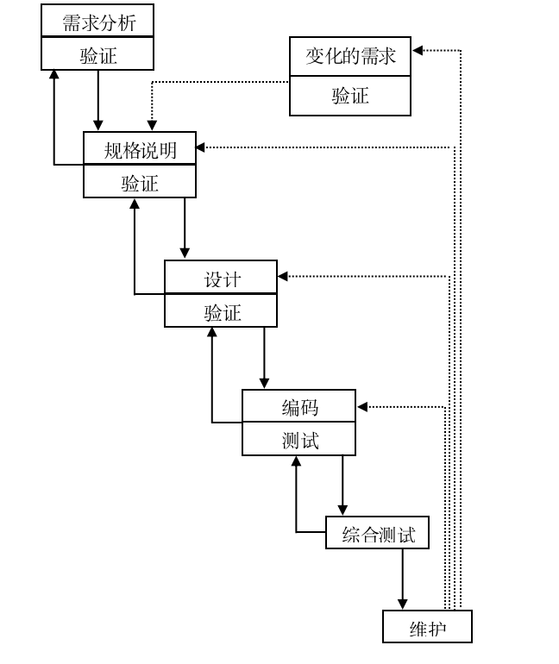
图1.1 项目开发进度

表1.1 项目开发进度表
开发阶段 | 时间
需求分析 | 100min
规格说明 | 50min
设计 | 500min
编码 | 600min
综合测试 | 100min
变化的需求 | 50min
维护 | 200min
推广 | 100min

（成果形式：论文、设计、产品研制、软件开发、专利、研究或调研报告、课件等）

四、预期成果

五、经费预算
资料费 | 实验费 | 打印费 | 交通费 | 其他 | 合计
指导教师签字 |  |  | 负责人签字
六、指导教师审查推荐意见
指导教师签字：
年 月 日
七、学院学生“创新能力提升计划”项目评审小组审查推荐意见
（1）是否同意予以立项：
（2）建议资助金额： 元
（3）本学院所具备的保证申请者开展此项研究所必须的基本条件：

学院学生学术科技指导小组负责人签字：
年 月 日（公章）
八、学校“创新能力提升计划”评审委员会审核意见
（1）是否予以立项：
（2）资助金额： 元
（3）项目执行时间： 年 月至 年 月
年 月 日（公章）

